|  |
| --- |
| МИНОБРНАУКИ РОССИИ |
| Федеральное государственное бюджетное образовательное учреждение высшего образования **«МИРЭА − Российский технологический университет»**  **РТУ МИРЭА** |

**Институт информационных технологий (ИИТ)**

**Кафедра Математического обеспечения и стандартизации информационных технологий**

Отчет по выполнению практического задания №7

**Тема:**

**Взаимодействие с другими**

**приложениями**

Дисциплина:  
Разработка мобильных приложений

|  |  |  |  |
| --- | --- | --- | --- |
| Выполнил:  Студент группы ИКБО-03-20 |  |  | Цемкало А.Р. |
|  |  |  |  |
| Принял:  Доцент кафедры МОСИТ ИИТ |  |  | Чернов Е. А. |

Москва 2022 г.

СОДЕРЖАНИЕ

Ход работы 3

Хранение наборов ключ-значение 3

Хранение файлов Ошибка! Закладка не определена.

Хранение данных в базе данных SQLite Ошибка! Закладка не определена.

Вывод 12

Ход работы

Создание неявного намерения

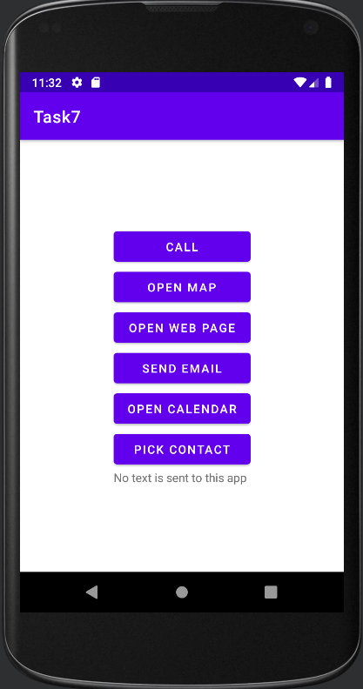

Рисунок 1 – вид приложения до нажатия на кнопки

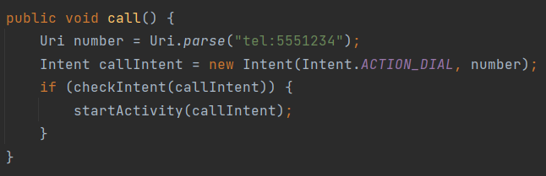

Рисунок 2 – метод вызова по номеру телефона

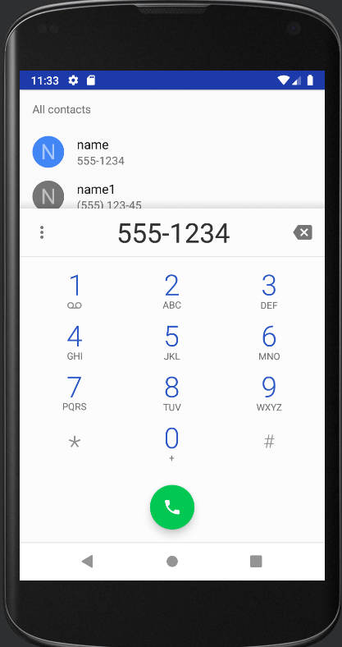

Рисунок 3 – вид смартфона после нажатия на кнопку CALL

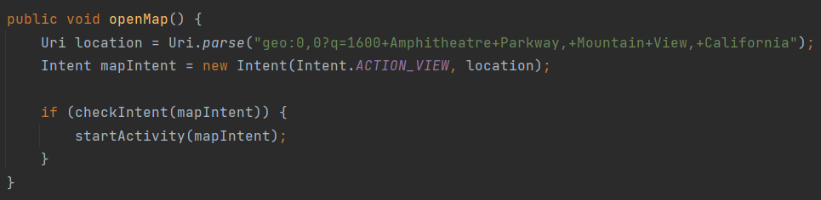

Рисунок 4 – метод просмотра карты

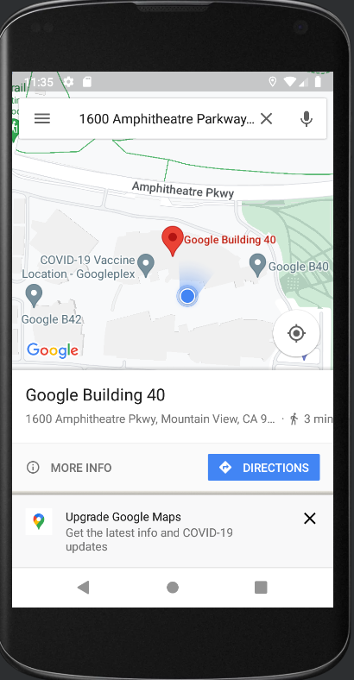

Рисунок 5 – вид смартфона после нажатия на кнопку OPEN MAP

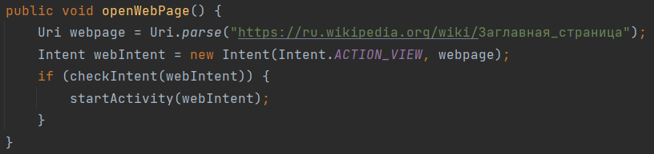

Рисунок 6 – метод просмотра web-страницы

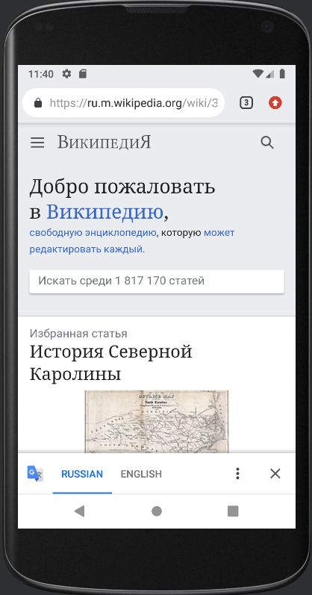

Рисунок 7 – вид смартфона после нажатия на кнопку OPEN WEB PAGE

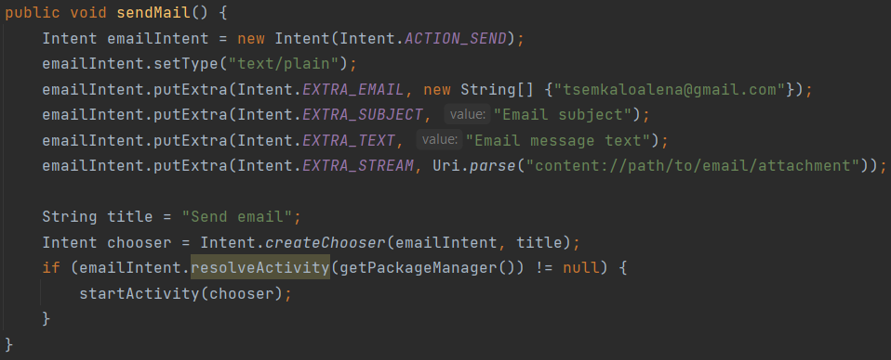

Рисунок 8 – метод отправки письма с вложением

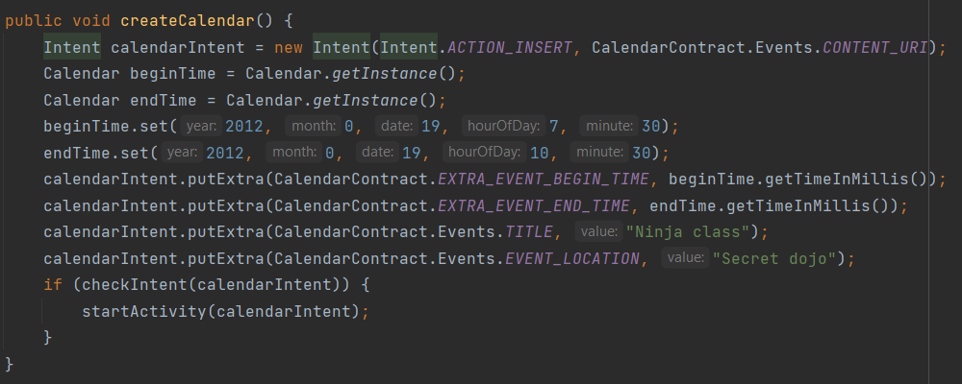

Рисунок 10 – метод создания события в календаре

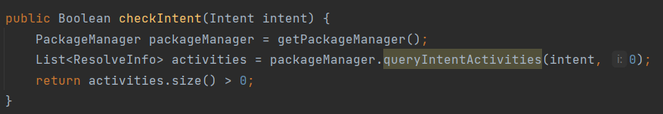

Рисунок 11 – метод проверки наличия приложения для получения намерения

Показ диалога выбора приложений

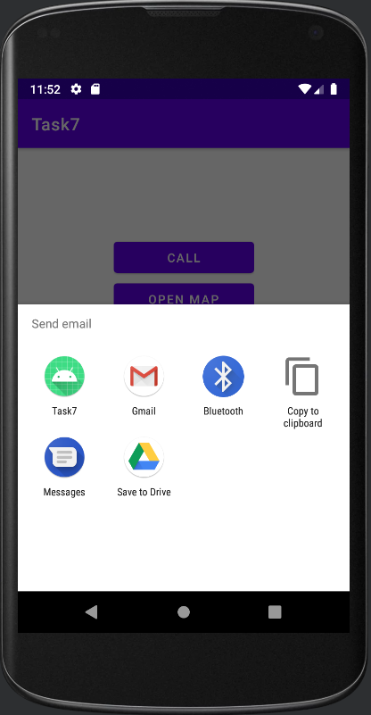

Рисунок 12 – вид смартфона после нажатия на кнопку SEND EMAIL (показ диалога выбора

Получение результата выполнения явления

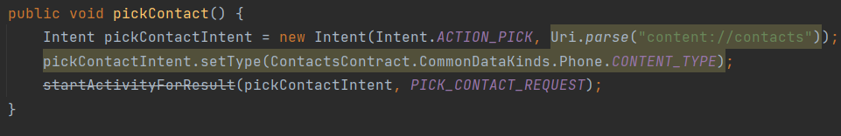

Рисунок 13 – метод запуска явления для выбора контакта

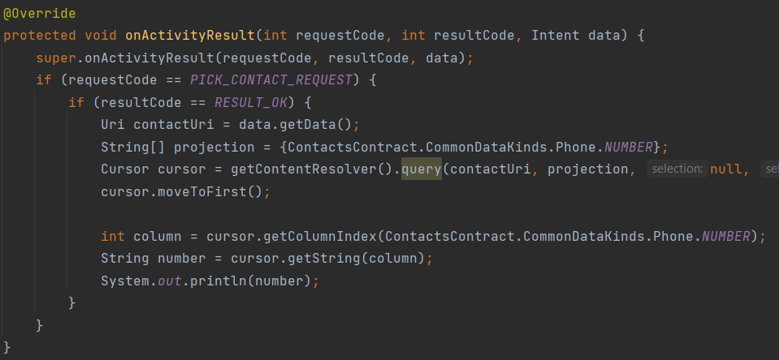

Рисунок 14 – метод получения результата

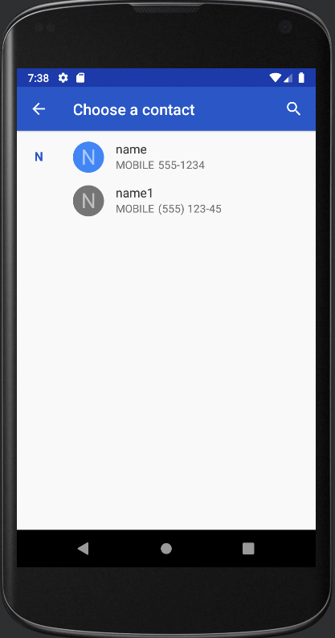

Рисунок 15 – открытие контактной книжки при нажатии на кнопку PICK CONTACT



Рисунок 16 – получение выбранного номера

Разрешение другим приложениям запускать явления

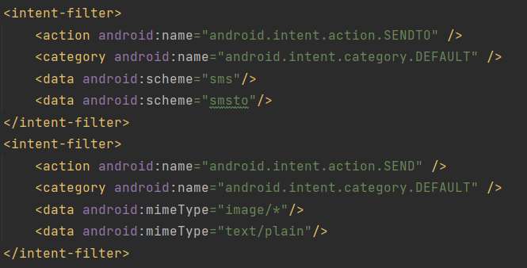

Рисунок 17 – добавление фильтра намерений в манифесте

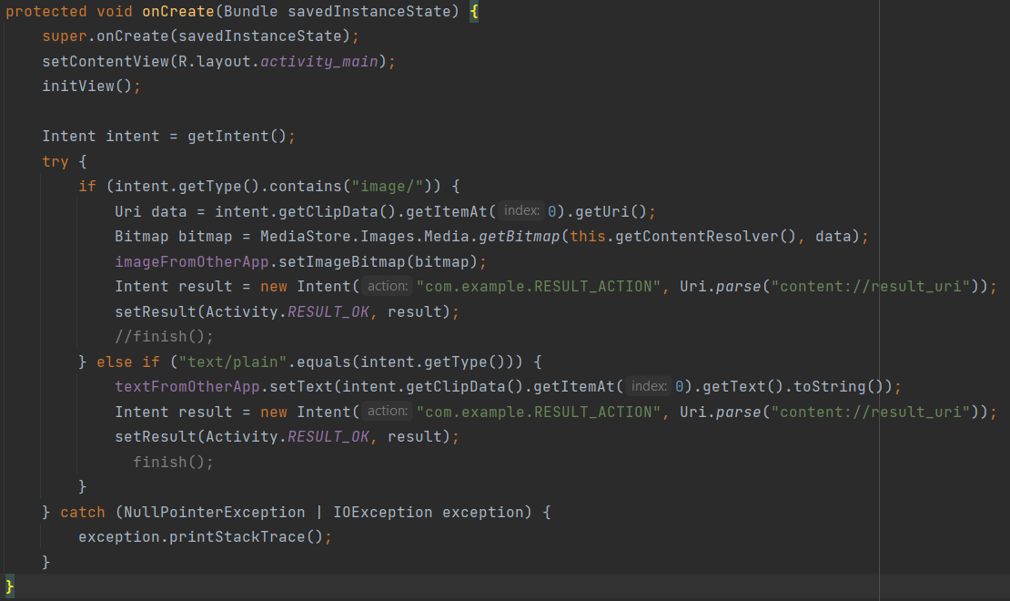

Рисунок 18 – управление намерениями в явлении

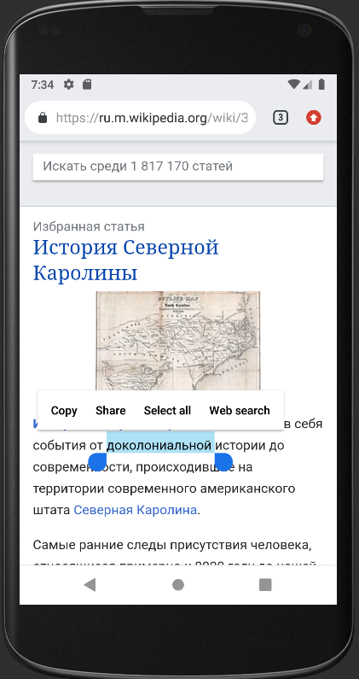

Рисунок 19 – выбор текста для отправки в другое приложение

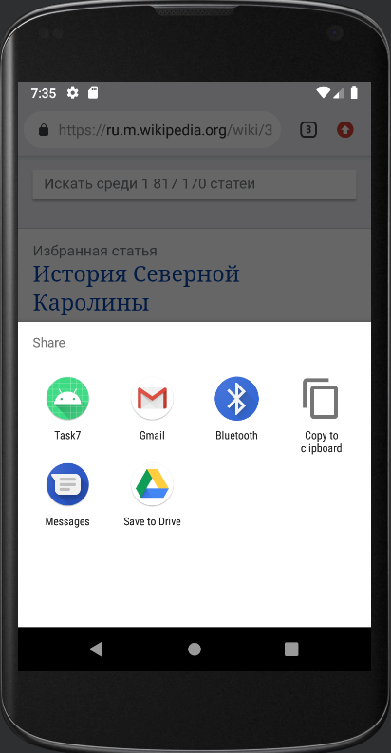

Рисунок 20 – диалоговое окно с выбором приложений для отправки текста

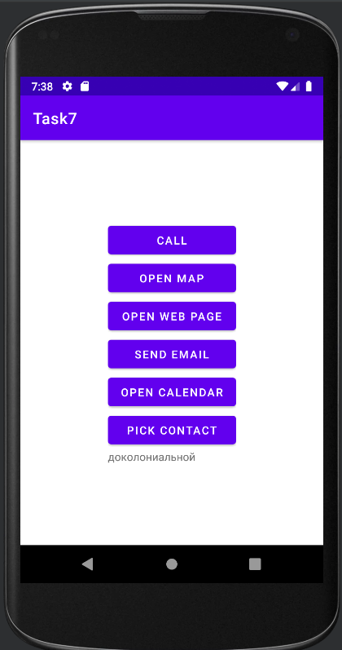

Рисунок 21 – получение текста из другого приложения

Вывод

Создано приложение с использованием намерений для некоторых базовых взаимодействий с другими приложениями, таких как запуск другого приложения, получение результата его выполнения, приложение способно реагировать на намерения других приложений.